Анализ работы
отряда «Золотое колесо» (ЮИД) в 9-11 классах ГБОУ МО СП ФМЛ
за 2021-2022 учебный год.

Задачи:
- Воспитание гражданственности, правовой культуры и активной жизненной позиции
- Сформировать устойчивые навыки соблюдения и выполнения правил дорожного движения;
- Обучить способам оказания самопомощи и первой помощи;
- Повысить интерес школьников к активным и безопасным видам спорта;
- Развивать у обучающихся умение ориентироваться в дорожно-транспортной ситуации;
- Воспитывать чувство ответственности, культуры безопасного поведения на дорогах и улицах.
- Выработать у обучающихся культуру поведения в транспорте и дорожную этику.

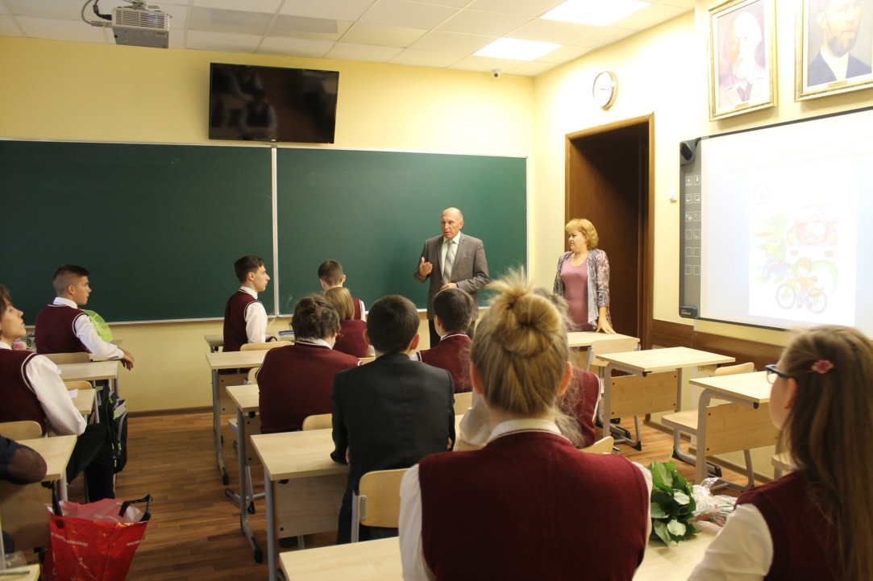
Руководитель – Бондаренко Е.А., заместитель директора по безопасности, состав отряда 21 чел., обучающиеся 9-11 классов. Отряд имеет свое название, девиз. Создается актив детей для оказания помощи изучения ПДД во всех классах через агитацию, пропаганду, конкурсы, игры, соревнования.
Занятия проводятся 1 раз в месяц по 2 часа.
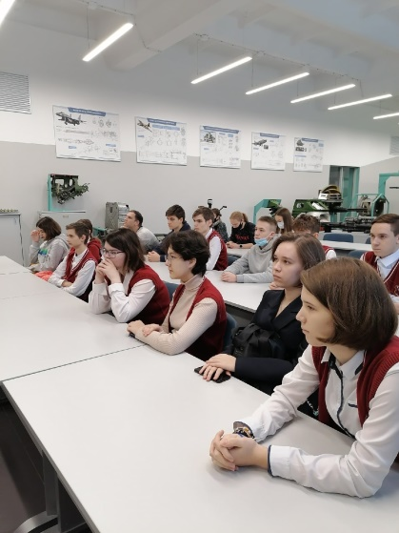
Работа проводилась совместно с МО классных руководителей, в состав которого входят Маковская И.В., классный руководитель 11 «А» класса, Барулина Н.Н., классный руководитель 11 «Б» класса, Ожередова Е. А., классный руководитель 10 «А» класса, Шаткова Е. В., классный руководитель 10 «Б» класса, Кабанкова И. А., классный руководитель 9 «А» и 9 «Б» классов (составлен план работы).
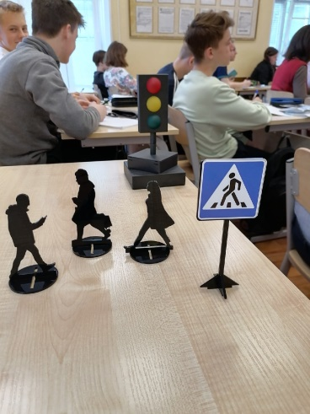
Проведено в течение учебного года 24 занятия, из них 6 практических, 12 классных часов для обучающихся лицея; 4 встречи с инспекторами ГИБДД, выпущено 3 электронные газеты, 4 радиопередачи,

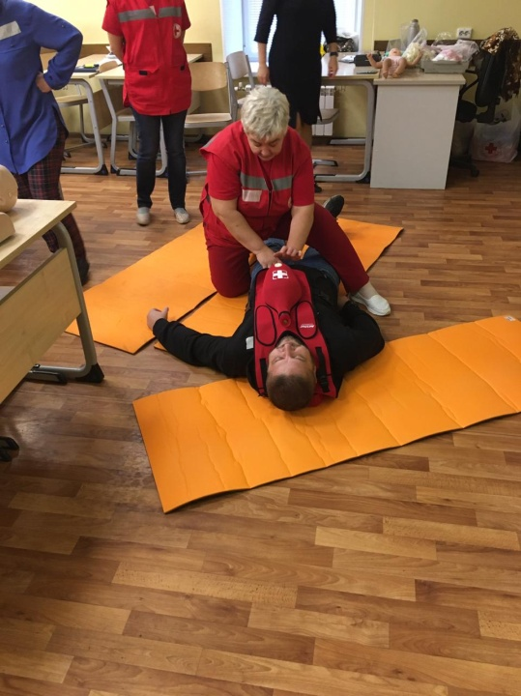
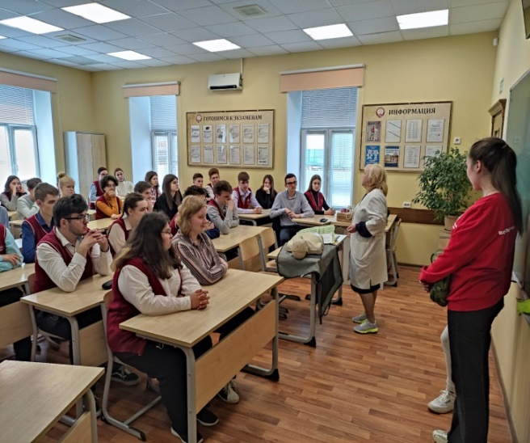
«Урок безопасности», проведены инструктажи для учащихся лицея о поведении велосипедистов на дороге, составлены безопасные маршруты движения. В ходе занятий были проведены встречи с работниками медицины катастроф, которые рассказали и показали учителям и обучающимся правила оказания первой медицинской помощи.

В лицее есть своя современная велопарковка.

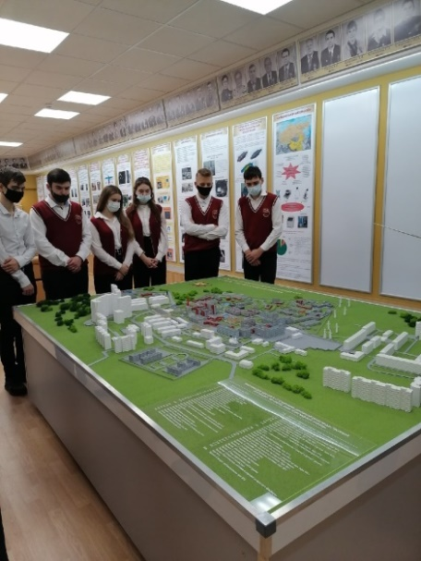
Программа работы отряда «ЮИД» относится к социально-педагогической направленности, поэтому она реализовываться как одно из направлений деятельности общественного движения «Белый парус», созданы условия для социальной практики ребенка в его реальной жизни, накопления нравственного и практического опыта.
Классные часы и беседы-минутки «Дорожная азбука», «Я-внимательный пешеход», «Безопасный город будущего» «Причины ДТП. Скрытые опасности на дорогах» и другие.
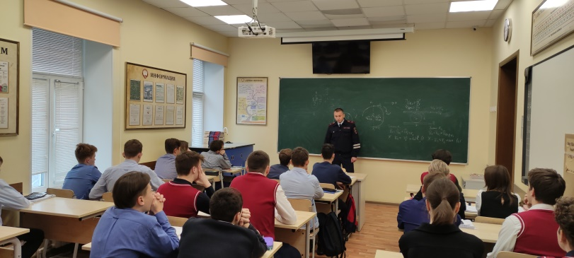
Уголовная и административная ответственность за нарушение правил
дорожного движения
Уголовная и административная ответственность за нарушение правил
дорожного движения

Неделя правовой помощи, встреча с инспекторами по пропаганде дорожного движения и пожарной безопасности.
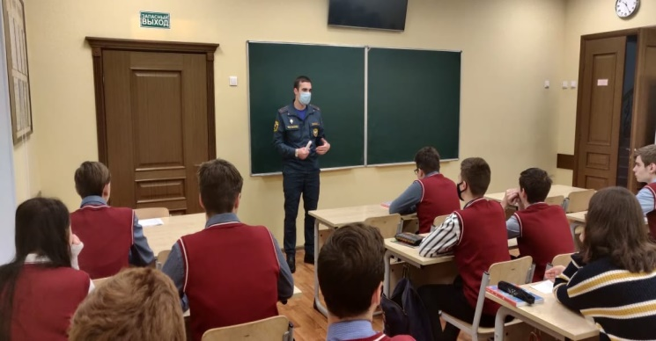

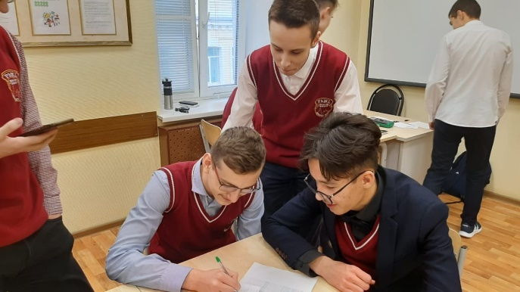
Проведены викторины для обучающихся 9-11 классов «Знатоки дорожных правил».

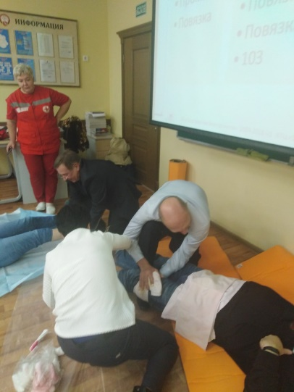
Встречи с работниками неотложной медицинской помощи по практическим вопросам:
- наложение различных видов повязок;
-оказание первой помощи при кровотечении;
-оказание первой помощи при ушибах, вывихах, ожогах, обморожении, переломах, обмороке, сердечном приступе;
- транспортировка пострадавшего.

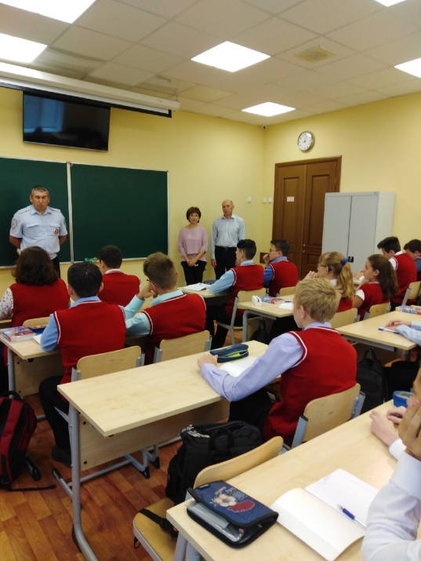
Пресс-центр лицея работает регулярно, выпуская радиопередачи и минутки безопасности, освещая дорожную ситуацию , информируя о нововведениях в ПДД. Обучающиеся активно сотрудничают с автошколами, продолжая совершенствовать свои знания и получая право управления мотоциклом и автомобилем.

